RenLib棋谱文件格式研究
2008.8.3
Lyx655
一、lib库文件结构

（图1）
图1是一最简单的库文件 （库文件名为：“文件2无注释等信息.lib”)

它有两部分组成：
- 头文件 前面20个字节 (图1中 FF 52 ~FF FF)
它主要包括 renlib库标记(renlib 52 65 6E 4C 69 62 )
版本信息 FF 03 其中03表示3.0开始的版本(包括3.1~3.7)。

- 每手棋的信息 从78开始以后所有的数据(棋谱最关键的部分就在于此)。

每手棋按照树型结构保存，所以renlib分析五子棋非常方便。

二、每手棋的信息(这是重点)

(一)、每手棋用两个字节表示+其它信息，前一个字节表示坐标，
后一个字节表示与后面坐标的关系。

如 78 00 78表示棋子坐标 00 表示 有子无兄弟
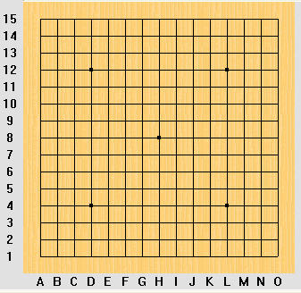
图2
1、坐标是用十六进进表示的 如坐标 H8 用78表示 坐标F10 用5A表示
2、与后面坐标的关系

其实是该棋子在树中的位置关系
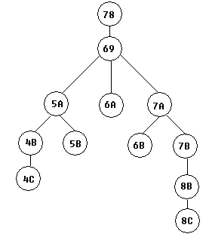
图3
图3为图1棋谱的树型结构，下面我们就以此谱来分析棋子与后面坐标的关系即树中关系

棋子在树中的关系有四种：
位置关系 | 对应棋子(坐标) | 无其它信息时表示 | 在棋谱中棋子信息
有儿子无兄弟 | 如78或 8B | 00 | 78 00
有右兄弟有儿子 | 如 5A或 4B | 80 | 5A 80
只有右兄弟无儿子 | 如 6A | C0 | 6A C0
分枝中最后一叶子 | 如 4C 或 5B | 40 | 4C 40
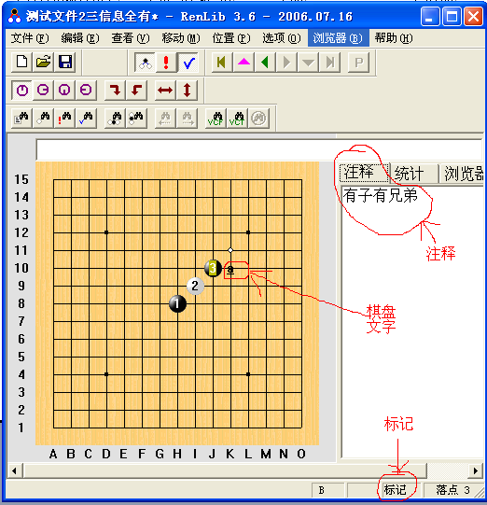
(二) 其它信息的加入
在renlib库中每手棋有时候还会包含其它信息。
它共有以下三种信息：
- 注释
- 棋盘文字
- 标记

详细内容见右图

1、只有注释
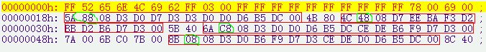
图5
图5为只有注释的一个棋库 （库文件名为“测试文件2只有注释信息.lib”)
棋子在树中的关系有四种：
位置关系 | 对应棋子(坐标) | 只有注释信息时表示 | 在棋谱中棋子信息
有儿子无兄弟 | 如78或 8B | 08 | 8B 08 08 注释 00
有右兄弟有儿子 | 如 5A或 4B | 88 | 5A 88 08 注释 00
只有右兄弟无儿子 | 如 6A | C8 | 6A C8 08 注释 00
分枝中最后一叶子 | 如 4C 或 5B | 48 | 4C 48 08 注释 00

2 只有棋盘文字
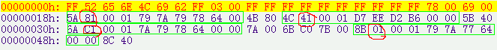
图6
图6为只有棋盘文字的一个棋库 （库文件名为“测试文件2只有棋盘文字信息.lib”)
棋子在树中的关系有四种：
位置关系 | 对应棋子(坐标) | 只有棋盘文字时表示 | 在棋谱中棋子信息
有儿子无兄弟 | 如78或 8B | 01 | 8B 01 00 01 棋盘文字00 00
有右兄弟有儿子 | 如 5A或 4B | 81 | 5A 81 00 01 棋盘文字00
只有右兄弟无儿子 | 如 6A | C1 | 6A C1 00 01 棋盘文字00 00
分枝中最后一叶子 | 如 4C 或 5B | 41 | 4C 41 00 01 棋盘文字00 00

- 只有标记
图7
图7为只有标记信息的一个棋库 （库文件名为“测试文件2只有标记信息.lib”)
棋子在树中的关系有四种：
位置关系 | 对应棋子(坐标) | 只有标记信息时表示 | 在棋谱中棋子信息
有儿子无兄弟 | 如78或 8B | 10 | 8B 10
有右兄弟有儿子 | 如 5A或 4B | 90 | 5A 90
只有右兄弟无儿子 | 如 6A | D0 | 6A D0
分枝中最后一叶子 | 如 4C 或 5B | 50 | 4C 50

- 既有标记又有注释
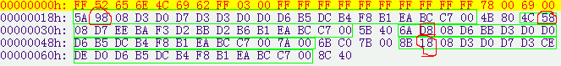
图8
图8为既有标记又有注释的一个棋库 （库文件名为 “测试文件2有标记和注释信息.lib”)
棋子在树中的关系有四种：
位置关系 | 对应棋子(坐标) | 既有标记又有注释时表示 | 在棋谱中棋子信息
有儿子无兄弟 | 如78或 8B | 18 | 8B 18 08 注释 00
有右兄弟有儿子 | 如 5A或 4B | 98 | 5A 98 08 注释 00
只有右兄弟无儿子 | 如 6A | D8 | 6A D8 08 注释 00
分枝中最后一叶子 | 如 4C 或 5B | 58 | 4C 58 08 注释 00

- 既有注释又有棋盘文字
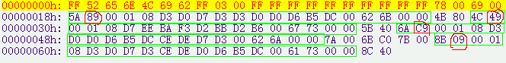
图9
图9 为既有注释又有棋盘文字的一个棋库
（库文件名为 “测试文件2有注释和棋盘文字信息.lib”)
棋子在树中的关系有四种：
位置关系 | 对应棋子(坐标) | 既有注释又有棋盘文字时表示 | 在棋谱中棋子信息
有儿子无兄弟 | 如78或 8B | 09 | 8B 09 00 01 08 注释 00 棋盘文字 00 00
有右兄弟有儿子 | 如 5A或 4B | 89 | 5A 89 00 01 08 注释 00 棋盘文字 00 00
只有右兄弟无儿子 | 如 6A | C9 | 6A C9 00 01 08 注释 00 棋盘文字 00 00
分枝中最后一叶子 | 如 4C 或 5B | 49 | 4C 49 00 01 08 注释 00 棋盘文字 00 00

- 既有标记又有棋盘文字
图10
图10 为既有标记又有棋盘文字的一个棋库
（库文件名为 “测试文件2有标记和棋盘文字信息.lib”)
棋子在树中的关系有四种：
位置关系 | 对应棋子(坐标) | 既有标记又有棋盘文字时表示 | 在棋谱中棋子信息
有儿子无兄弟 | 如78或 8B | 11 | 8B 11 00 01 棋盘文字 00 00
有右兄弟有儿子 | 如 5A或 4B | 91 | 5A 91 00 01 棋盘文字 00 00
只有右兄弟无儿子 | 如 6A | D1 | 6A D1 00 01 棋盘文字 00 00
分枝中最后一叶子 | 如 4C 或 5B | 51 | 4C 51 00 01 棋盘文字 00 00
- 注释、棋盘文字、标记都有
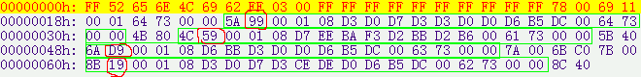
图11
图11 为注释、棋盘文字、标记都有的一个棋库（库文件名为 “测试文件2三信息全有.lib”)
棋子在树中的关系有四种：
位置关系 | 对应棋子(坐标) | 既有标记又有棋盘文字时表示 | 在棋谱中棋子信息
有儿子无兄弟 | 如78或 8B | 19 | 8B 19 00 01 08 注释 00 棋盘文字 00 00
有右兄弟有儿子 | 如 5A或 4B | 99 | 5A 99 00 01 08 注释 00 棋盘文字 00 00
只有右兄弟无儿子 | 如 6A | D9 | 6A D9 00 01 08 注释 00 棋盘文字 00 00
分枝中最后一叶子 | 如 4C 或 5B | 59 | 4C 59 00 01 08 注释 00 棋盘文字 00 00
（三）、总结(下面这张表是最重要的)
根据以上8表可以得出各种位置关系在不同情况下的表示如下表
位置关系 | 无其它  信息 | 只有注释 | 只有棋盘文字 | 只有标记 | 有标记和注释 | 有注释和棋盘文字 | 有标记和棋盘文字 | 注释、棋盘文字、标记都有
有儿子无兄弟 | 00 | 08 | 01 | 10 | 18 | 09 | 11 | 19
有右兄弟有儿子 | 80 | 88 | 81 | 90 | 98 | 89 | 91 | 99
只有右兄弟无儿子 | C0 | C8 | C1 | D0 | D8 | C9 | D1 | D9
分枝中最后一叶子 | 40 | 48 | 41 | 50 | 58 | 49 | 51 | 59

